**ЛЕНТОЧНАЯ ПИЛА ДЛЯ РЕЗКИ МЕТАЛЛА**

**Модели: BS-712N BS-712G**

**BS-712R BS-712GR BS-712GDR**



**Руководство по эксплуатации**

**ИНСТРУКЦИЯ ПО ТЕХНИКЕ БЕЗОПАСНОСТИ**

1. Необходимо знать всю информацию о ленточной пиле. Внимательно прочитайте Руководство по эксплуатации. Изучите методы эксплуатации пилы, условия ее применения, применимые ограничения, а также конкретные потенциальные опасности, характерные для данной ленточной пилы.
2. Данное устройство оснащено заземленным штепсельным разъемом с тремя контактами для защиты от поражения электрическим током и должно быть подключено непосредственно к заземленной трехштырьковой штепсельной розетке. Если установлена двухштырьковая штепсельная розетка, ее следует сменить на заземленную трехштырьковую штепсельную розетку в соответствии с Национальной системой стандартов по электротехнике, а также соответствующими местными законами и постановлениями.
3. Используйте только трехпроводные удлинители c трехконтактной вилкой, имеющей контакт заземления.
4. Немедленно замените или отремонтируйте поврежденный или изношенный шнур.
5. Следите за тем, чтобы ограждение ленточной пилы находилось на своем месте и было в исправном состоянии.
6. Соблюдайте особую осторожность при использовании ленточной пилы в вертикальном положении, держите пальцы и руки подальше от пути движения лезвия.
7. Надевайте защитные наушники во время многошумной работы в цеху в течение продолжительного периода.
8. Надевайте защитные очки, каску и защитную обувь. Также используйте лицевую или пылезащитную маску в случае, если в процессе резки выделяется много пыли.
9. При работе с пилой надевайте соответствующую одежду. Запрещено носить свободную одежду или украшения, которые могут попасть в движущиеся части пилы. Также запрещено надевать галстук или перчатки.
10. Запрещено наклоняться над пилой. Всегда соблюдайте равновесие и стойте обеими ногами на земле.
11. Закрепите заготовку. Всегда используйте зажимное приспособление, чтобы удерживать заготовку. Надежно закрепите заготовку в зажимном приспособлении. Запрещено поддерживать заготовку руками, когда пила находится в горизонтальном положении.
12. Поддерживайте чистоту в рабочей зоне. Захламленные рабочие зоны и станки могут стать причиной несчастных случаев.
13. Избегайте опасных условий. Запрещено использовать ленточную пилу во влажном или сыром помещении. Обеспечьте надлежащее освещение рабочей зоны.
14. Запрещено перенапрягайте пилу. Пила будет работать лучше и безопаснее со скоростью, для которой она была разработана.
15. Отсоедините кабель электропитания перед настройкой и техническим обслуживанием пилы, а также перед заменой лезвия.
16. Безопасность - это сочетание здравого смысла и постоянной бдительности оператора во время использования пилы.
17. Запрещено вставать на устройство. Опрокидывание устройства или случайное соприкосновение с пилой может привести к серьезным травмам.
18. Проверьте детали на наличие повреждений. Перед дальнейшим использованием пилы, ограждения или других рабочих частей инструмента убедитесь, что они будут работать должным образом.
19. Необходимо выполнить соответствующую рабочую проверку на выравнивание движущихся частей, заедание движущихся частей, поломку деталей, крепление и любые другие условия, которые могут повлиять на работу устройства. Ограждение или любую другую поврежденную часть устройства следует надлежащим образом отремонтировать или заменить.
20. Если инструмент оснащен штепсельной вилкой с тремя плоскими контактами, ее следует подключить к электрической розетке с тремя отверстиями. В случае использования адаптера для работы с электрической розеткой с двумя отверстиями, штепсельная вилка адаптера должна быть прикреплена к известному источнику заземления. Никогда не удаляйте третий контакт.
21. При перемещении пилы ее головка ВСЕГДА должна находиться в горизонтальном положении.

**СБОРКА**

Для обеспечения наилучших технико-экономических показателей рекомендуется использовать двигатель с расщепленной фазой или конденсатором мощностью 3/4 или 1  л.с. Двигатель должен работать против часовой стрелки. Обратите внимание, что можно использовать те направления вращения, которые указаны на клеммной пластинке или заводской табличке.

1. Прикрепите пластину крепления двигателя к рабочей части с помощью длинных болтов. Обратите внимание, что плоская сторона пластины должна быть обращена вверх.
2. Прикрепите защитную пластину к рабочей части с помощью винта и контровочной шайбы, а также каретного болта. Кольцевая прокладка и гайка-барашек используются для соединения пластины крепления двигателя и защитной пластины (через отверстия с пазом, расположенные в защитной пластине). Эти компоненты также используются для установки и блокировки двигателя на месте или для правильной регулировки скорости/ремня.
3. Поместите установочную шайбу на длинный болт и закрепите ее гайкой.
4. Закрепите двигатель на пластине крепления двигателя с помощью четырех болтов и гаек. Обратите внимание, что вал двигателя устанавливается через большое отверстие в защитной пластине и должен быть установлен параллельно приводному валу.
5. Закрепите шкив двигателя (меньший из двух шкивов, предоставленных для вала двигателя). Обратите внимание, что больший диаметр должен быть расположен ближе всего к двигателю. Не затягивайте установочный винт.
6. Закрепите ведомый шкив (больший из двух шкивов, предоставленных для выступающего приводного вала). Обратите внимание, что меньший диаметр должен быть расположен ближе всего к подшипнику. Запрещено затягивать установочный винт.
7. Поместите ремень в одну из канавок шкива, а другой конец - в соответствующую канавку второго шкива.
8. Выровняйте ремень и оба шкива таким образом, чтобы ремень проходил параллельно в канавках шкива.
9. Затяните установочные винты обоих шкивов в этом положении.
10. Поместите ремень в правильную комбинацию шкивов для обеспечения необходимой скорости движения ленточной пилы.
11. Отрегулируйте положение двигателя, чтобы обеспечить понижение давления ремня примерно на 1/2 дюймов, надавливая на него вашим большим пальцем.
12. Затяните винт с головкой, соединяющий пластину крепления двигателя и защитную пластину.
13. Подсоедините электрический пучок к коробке зажимов двигателя. Двигатель должен быть защищен с помощью предохранителя с выдержкой времени срабатывания или автоматического выключателя с номинальной амперной нагрузкой.

**УСТАНОВКА**

Пила может быть установлена на вашем собственном станке или стойке. Задний конец пилы должен быть установлен на одном уровне с тыльной стороной станка или стойки, чтобы обеспечить вертикальную работу данной ленточной пилы. Необходимо использовать стойку с пробитыми отверстиями, чтобы обеспечить легкое крепление устройства к основанию с помощью восьми стандартных болтов.

**ЭКСПЛУАТАЦИЯ**

**НАСТРОЙКА ЗАГОТОВКИ**

1. Поднимите головку пилы в вертикальное положение.
2. Откройте зажимное приспособление, чтобы поместить заготовку, подлежащую резке (с помощью вращения колесика, расположенного в конце основания).
3. Поместите заготовку на станину отрезного станка. Если заготовка слишком длинная, поддерживайте один конец.
4. Надежно закрепите заготовку в зажимном приспособлении.

**РЕГУЛИРОВКА ФИКСАТОРА ДЛЯ ЗАГОТОВКИ**

1. Расслабьте винт с барашком, удерживающий корпус фиксатора заготовки на валу.
2. Отрегулируйте корпус фиксатора заготовки в соответствии с желаемой длиной заготовки.
3. Поверните фиксатор заготовки как можно ближе к нижней части реза.
4. Затяните винт с барашком.
5. Следите за тем, чтобы лезвие не соприкасалось с заготовкой, пока двигатель отключен.

**КОНВЕРТИРОВАНИЕ ДЛЯ ВЕРТИКАЛЬНОГО ИСПОЛЬЗОВАНИЯ**

Надрезку, продольную резку и контурную обработку можно выполнять, расположив пилу в вертикальном положении следующим образом:

1. Поверните головку пилы в вертикальное положение.
2. Соберите стол размером 10x10 дюймов (можно приобрести у вашего поставщика в качестве дополнительного оборудования для пильной шины, вместе с соответствующими винтами и ручкой для пильной шины).

**СКОРОСТИ ДВИЖЕНИЯ ЛЕНТОЧНОЙ ПИЛЫ**

При использовании ленточной пилы всегда изменяйте скорость лезвия, чтобы выполнить качественную резку того или иного материала. Используемый резцовый вал можно настроить на резку нескольких видов материалов.

**ТАБЛИЦА ТЕХНИЧЕСКИХ ХАРАКТЕРИСТИК**

|  |  |  |  |  |
| --- | --- | --- | --- | --- |
| п/п | 388006 | | | 388008 |
| Модель | BS-712N | | | BS-712R |
| Мощность | Круглая | @90° | 178 мм (7 дюймов) | 178 мм (7 дюймов) |
| Прямоугольная | @90° | 178x305 мм (7x12 дюймов) | 178x210 мм (7x8,25 дюймов) |
| Круглая | @45° | 127 мм (5 дюймов) | 127 мм (5 дюймов) |
| Прямоугольная | @45° | 120x125 мм (4,75 x 4,88 дюймов) | 85x140 мм (3,33x5,5 дюймов) |
| Скорость лезвия | @ 60 Гц | | 27, 41, 59, 78 м/мин | 27, 41, 59, 78 м/мин |
| Размер лезвия | @ 50 Гц | | 22, 34, 49, 64 м/мин  20x0,9x2362 мм | 22, 34, 49, 64 м/мин 20x0,9x2362 мм |
| Мощность двигателя | 750 Вт, 1 л.с. (3-фазный); 1,1 кВт, 1,5 л.с. (1-фазный) | | | |
| Привод |  | | Клиновой ремень | Клиновой ремень |
| Размер упаковки |  | | 125x45x115 см | 132x77x115 см |
| Вес нетто/брутто |  | | 170/192 кг | 190/240 кг |

|  |  |  |  |  |  |
| --- | --- | --- | --- | --- | --- |
| п/п | 368000 | | | 388110 | 386018 |
| Модель | BS-712GR | | | BS-712GDR | BS-712G |
| Мощность | Круглая | @90° | 178 мм (7 дюймов) | 178 мм (7 дюймов) | 178 мм (7 дюймов) |
| Прямоугольная | @90° | 178x210 мм (7x8,25 дюймов) | 178x305 мм (7x8,25 дюймов) | 178x305 мм (7x12 дюймов) |
| Круглая | @45° | 127 мм (1 дюйм) | 127 мм (5 дюймов) | 127 мм (5 дюймов) |
| Прямоугольная | @45° | 86x140 мм (3,33x5,5 дюймов) | 86x140 мм (3,33x5,5 дюймов) | 120x115 мм (4,75x4,5 дюйма) |
| Скорость лезвия | @ 60 Гц  @ 50 Гц | | 34, 70, 104 м/мин  25, 50, 87 м/мин | 34, 70, 104 м/мин  25, 50, 87 м/мин | 34, 70, 104 м/мин  25, 50, 87 м/мин |
| Размер лезвия |  | | 20x0,9x2362 мм | 20x0,9x2362 мм | 20x0,9x2362 мм |
| Мощность двигателя | 750 Вт, 1 фазы (3 фазы); 1,1 кВт, 1,5 л.с. (1 л.с.) | | | | |
| Привод |  | | Зубчатый | Зубчатый | Зубчатый |
| Размер упаковки |  | | 132x77x115 см | 132x77x115 см | 140x56x115 см |
| Вес нетто/брутто |  | | 210/245 кг | 210/260 кг | 170/194 кг |

**Дополнительно можно приобрести прижим для пакетной резки**

**(прижим возможно установить только на модели BS-712R; BS-712GR; BS-712GDR. На модели имеющие поворот губок тисков - прижим не устанавливается: BS-712N; BS-712G).**

Прижим для пакетной резки, является дополнительной верхней (третьей) губкой тисков.

Предназначен для прижима (крепления) заготовок в тисках сверху, при пилении в станке более одной заготовки одновременно.

Устанавливается при помощи засверливания на тиски (вертикальные губки тисков) и стягиванием болтами, своими силами или силами сервисной службы

Прижим заготовок (пакета) происходит при помощи ручного вращения (затягивания) ручек



**НАПРАВЛЕНИЕ ДВИЖЕНИЯ ЛЕЗВИЯ**

Убедитесь, что лезвие установлено на шкивы таким образом, чтобы вертикальная кромка лезвия соприкасалась с заготовкой в первую очередь.

**ДВИЖЕНИЕ ЛЕЗВИЯ**



**ЗАПУСК ПИЛЫ**

ВНИМАНИЕ: НИКОГДА НЕ ЗАПУСКАЙТЕ ПИЛУ ПРИ ОТСУТСТВИИ ОГРАЖДЕНИЯ ЛЕНТОЧНОЙ ПИЛЫ.

Перед тем, как запустить двигатель, убедитесь, что лезвие не соприкасается с заготовкой. Запустите двигатель, дайте пиле достичь полной скорости хода, затем начните резку (головка пилы медленно опускается на заготовку). ИЗБЕГАЙТЕ ПАДЕНИЯ ПИЛЫ И НЕ ПРИМЕНЯЙТЕ К НЕЙ ВЫСОКУЮ НАГРУЗКУ. Сила резания обеспечивается под действием веса пилы. Пила автоматически отключается по завершении резки.

**ВЫБОР ЛЕЗВИЯ**

Универсальное лезвие (8 зубцов на дюйм) поставляется в комплекте с данной ленточной пилой для резки металла. Также доступны дополнительные лезвия с размером 4, 6, 8 и 10 зубцов на дюйм. Выбор необходимого числа зубцов на один дюйм определяется в соответствии с толщиной обрабатываемой заготовки; чем тоньше заготовка, тем больше зубцов рекомендуется. Для обеспечения правильной резки необходимо, чтобы как минимум три зубца постоянно касались заготовки в течение всего процесса резки. Если зубцы лезвия расположены так далеко друг от друга, что они охватывают заготовку с двух сторон, это может привести к серьезному повреждению заготовки и лезвия.

**СМЕНА ЛЕЗВИЯ**

Поднимите головку пилы в вертикальное положение и откройте ограждение ленточной пилы. Ослабьте натяжной винт до такой степени, чтобы ленточная пила соскользнула со шкивов. Установите новое лезвие с наклонением зубцов по отношению к двигателю следующим образом:

1. Поместите лезвие между каждым из направляющих подшипников.
2. Проведите лезвие вокруг шкива двигателя (снизу) левой рукой и удерживайте в нужном положении.
3. Натяните лезвие на шкив двигателя, потянув лезвие вверх с помощью правой подвески, расположенной в верхней части лезвия.
4. Снимите левую руку с нижнего шкива и поместите ее на верхнюю часть лезвия, чтобы продолжить натягивание лезвия на верхний шкив.
5. Уберите правую руку от лезвия и отрегулируйте положение верхнего шкива таким образом, чтобы лезвие можно было быстро натянуть левой рукой по всему шкиву, используя указательный палец, большой палец и мизинец в качестве направляющих.
6. Отрегулируйте ручку натяжения лезвия по часовой стрелке до тех пор, пока не убедитесь, что скольжение лезвия полностью отсутствует. Не затягивайте ручку слишком сильно.
7. Замените ограждение ленточной пилы.
8. Поместите 2-3 капли масла на лезвие.

**ИСПОЛЬЗОВАНИЕ БЫСТРОЗАЖИМАЮЩИХ ТИСКОВ**

Данное устройство оснащено подвижной быстродействующей зажимной губкой с возможностью быстрого позиционирования (B). Просто поверните маховичок (A) против часовой стрелки на 1/2 оборота и переместите зажимную губку (B) в нужное положение. Затем закрепите зажимную губку (B) на заготовке, повернув маховичок по часовой стрелке.



Передний зажим клещей

**БЫСТРАЯ РЕГУЛИРОВКА ЗАЖИМНЫХ КЛЕЩЕЙ ДЛЯ РЕЗКИ ПОД УГЛОМ**

1. Открутите винты A, B, C
2. Совместите задний зажим клещей с резьбовыми отверстиями. (Е)
3. Расположите шкалу под нужным углом.
4. Установите передний зажим клещей (D) параллельно заднему зажиму клещей (Е).
5. Закрутите винты A. B. C.



Отверстие

Стол

**РЕГУЛИРОВКА ПОДШИПНИКА НАПРАВЛЯЮЩЕЙ ПОЛОТНА ПИЛЫ**

**ВНИМАНИЕ:** Это самая важная регулировка механизма пилы. Для того, чтобы гарантировать удовлетворительную работу пилы, необходимо правильно выставить ее направляющие. Изготовитель выполняет контроль регулировки направляющих пилы и делает пробные срезы для проверки работы пилы прежде, чем выпустить пилу с завода. Если использовать пилу в соответствии с техническими условиями, необходимость в регулировке будет возникать редко. Если регулировка направляющих полотна сбилась, необходимо немедленно восстановить несоответствие регулировки. Если не установить верную регулировку, полотно будет пилиться неровно, и, если ситуация не будет исправлена, полотно может быть сильно повреждено.

Регулировка направляющих является важнейшим фактором в работе пилы, поэтому прежде, чем приступать к регулировке, рекомендуется установить новое полотно, чтобы проверить, поможет ли это исправить неточности резки. Если лезвие пилы с одной стороны затупилось быстрее, чем с другой, например, пила изгибается в процессе распила, то эту проблему можно исправить заменой пилы, а регулировкой подшипника направляющей – нет. Если после установки новой пилы, проблема не решена, проверьте соответствует ли требованиям расстояние между пилой и направляющей.

**ПРИМЕЧАНИЕ:** Зазор между пилой и подшипниками направляющей должен составлять от 000 (только касание) до 001, для регулировки зазора, выполните следующие действия:

1. Внутренний подшипник направляющей фиксируется и не может быть отрегулирован.
2. Внешний подшипник направляющей монтируется на втулку эксцентрика и может быть отрегулирован.
3. Открутите гайку, удерживая болт универсальным гаечным ключом.
4. Покрутив болт, установите эксцентрик в нужное положение.
5. Затяните гайку.
6. Таким же образом отрегулируйте и второй подшипник направляющей пилы.

**РЕГУЛИРОВКА ХОДА ПОЛОТНА**

1. Откройте защитное устройство полотна.
2. Снимите узлы направляющих (верхний и нижний).
3. Ослабьте винт с шестигранной головкой на механизме наклона, чтобы винт был ослаблен, но прилегал плотно.
4. На работающем механизме одновременно выполняйте регулировку установочного винта и регулятора натяжения полотна, чтобы задать постоянное натяжение полотна. Поворачивать установочный винт и регулятор натяжения полотна нужно в противоположных направлениях, при поворачивании винта против часовой стрелки регулятор натяжения следует поворачивать по часовой стрелке. Ход полотна отрегулирован правильно, если задняя часть только касается плеча шкива или если около центральной линии шкива образуется легкий зазор. Будьте осторожны, не натягивайте полотно пилы слишком сильно, в противном случае, регулировка будет выполнена неправильно и срок эксплуатации полотна сократится.
5. Затяните винт с шестигранной головкой на механизме наклона.

**ВАЖНО:** Иногда, при выполнении этой важной регулировки, базовые регулировки могут сбиться. Если это случится, выполните следующие действия:

1. Максимально, насколько это возможно, выкрутите установочный винт, но так, чтобы он не вышел полностью из резьбового отверстия.
2. Закрутите винт с шестигранной головкой по часовой стрелке до конца (не затягивайте).
3. Закрутите винт с шестигранной головкой по часовой стрелке до конца, затем прокручивайте его по пол оборота и проверяйте регулировку хода, запуская механизм.
4. Если регулировку необходимо продолжить, повторите все действия, начиная с 4.
5. Отключите питание машины.
6. Замените узлы направляющих полотна – возможно потребуется слегка ослабить натяжение полотна.
7. Выполните регулировку вертикального положения узлов направляющих подшипников полотна таким образом, чтобы задняя часть полотна только касалась шариковых подшипников.
8. Запустите механизм, чтобы проверить регулировку хода. Если необходимо, повторите действия, начиная с 4.
9. Замените защиту полотна.

**ТЕХНИЧЕСКОЕ ОБСЛУЖИВАНИЕ**

ВНИМАНИЕ! ПРЕЖДЕ, ЧЕМ ПРИСТУПАТЬ К ОБСЛУЖИВАНИЮ ОБОРУДОВАНИЯ ИЛИ СНИМАТЬ ЛЮБЫЕ ЕГО ДЕТАЛИ, УБЕДИТЕСЬ, ЧТО ОБОРУДОВАНИЕ ОТКЛЮЧЕНО ОТ СЕТИ.

**СМАЗКА**

Указанные детали необходимо смазывать, используя масло SAE-30.

1. Шариковые подшипники – нет.
2. Подшипник приводного шкива – 6-8 капель один раз в неделю.
3. Винт зажимных клещей – по необходимости.
4. Приводные механизмы работают в масляной ванне, масло в которой нужно менять не чаще одного раза в год, за исключением случаев случайного загрязнения масла или утечки по причине неправильной установки крышки редуктора. В первые дни работы оборудования приводной механизм будет притираться и может нагреваться, но, если температура нагрева не будет превышать 200F (93,3 oC), причин для беспокойства нет.

Масла, которые можно использовать для редуктора:

Масло Atlantic Refinery Co., Mogul Cyl.

Масло Cities Service Optimus No. 6

Масло Gulf Refinery Co Medium Gear Oil

Масло Pure Oil Co. Park Clipper

**Инструменты, необходимые для сборки**

Крестообразная отвертка № 2, плоскогубцы

**Распаковка и очистка**

1. Распакуйте пилу. Проверьте ее на предмет повреждений после транспортировки. При обнаружении повреждений свяжитесь с продавцом.
2. Открутите винты, которыми пила прикручена к опоре для транспортировки груза и установите ее на ровную поверхность.
3. Поверхность, на которую нанесен слой защитного покрытия от ржавчины, протрите керосином, дизельным маслом. Не используйте растворители для материалов на основе целлюлозы, например, растворители для краски и лака. Они повредят окрашенные поверхности.

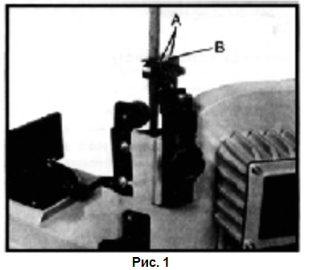**Сборка вертикальной режущей пластины**

Примечание: это важно лишь при работе пилы в вертикальном положении.

**Предупреждение:**

Перед проведением ремонта или регулировкой не забывайте отключать пилу от источника питания! Несоблюдение этих правил может привести к серьезным травмам!

1. Отключите пилу от питания.
2. 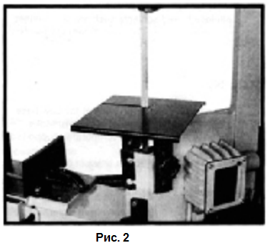Поднимите ручку в вертикальное положение и закрепите в этом положении, повернув гидравлический клапан в положение выкл.
3. Снимите два винта (А, Рис. 1) и отражательную пластину (В).
4. Пропустите лезвие через проем в столе и зажмите двумя винтами. См. Рис. 2.

**Подготовка емкости с охлаждающей жидкостью**

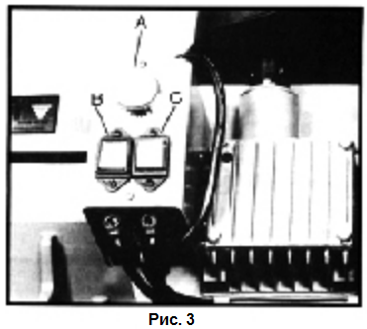Использование растворимого в воде охладителя улучшает качество резки и продлевает срок эксплуатации. Не используйте черное масло как составляющую. Чаще меняйте масло для резки и следуйте указаниям производителя по его использованию и мерам предосторожности.

1. Отключите пилы от источника питания.
2. Снимите обратный шланг охладителя с крышки емкости.
3. Стяните емкость с основы пилы и аккуратно снимите крышку, на которой закреплен насос охладителя.
4. Наполните емкость приблизительно на 80%.
5. Закройте крышку емкости и установите ее обратно на основу пилы.
6. Подсоедините обратный шланг обратно в отверстие на крышке емкости.

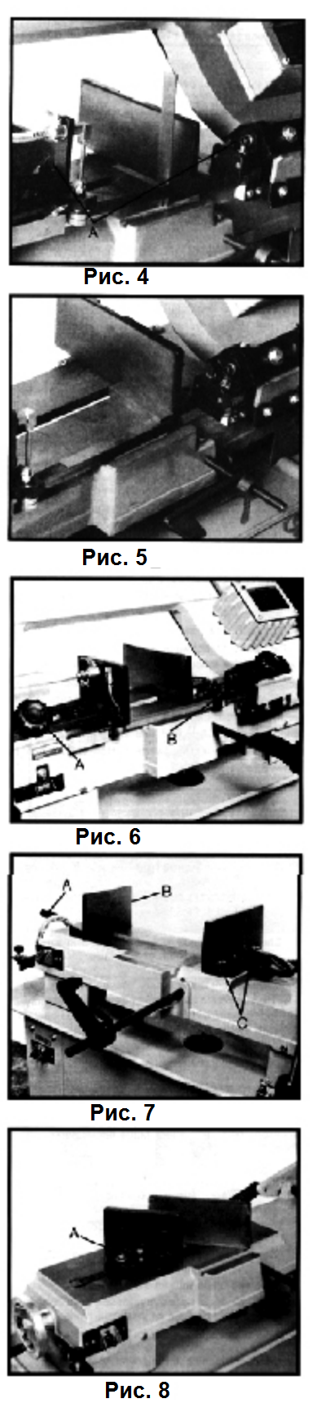**Подгонка поверхности стола по угольнику**

1. Отключите машину от источника питания.
2. Положите на стол возле лезвий металлический угольник, как показано на Рис. 4.
3. Проверьте, чтобы лезвия касались угольника по всей длине.
4. Если необходима регулировка, отпустите болты и поворачивайте крепления направляющих лезвий в одном направлении, пока лезвия не коснуться поверхности угольника по всей длине.
5. Затяните болты (А).
6. Подключите машину к источнику питания.

ПРИМЕЧАНИЕ: Если необходима регулировка стола относительно угольника, проверьте снова регулировку лезвий. Регулировка плоскости лезвий по зажиму:

1. Отключите машину от источника питания.
2. Разместите угольник, как показано на Рис. 5. Угольник должен прикасаться к лезвиям и зажиму по всей длине без зазоров.
3. Если требуется регулировка, отпустите болты, удерживающий зажим и выставьте зажим так, чтобы поверхность плотно прилегала. Затяните болты.
4. Подключите питание.

**Регулировка направляющих лезвия**

1. Отключите питание машины.
2. Отпустите зажим (А, Рис. 6) и болт (В). Подвиньте узлы направляющих лезвия как можно ближе к материалу, не прикасаясь к разрезу.
3. Затяните зажим (А) и болт (В) и подключите машину к источнику питания.

**Регулировка зажима**

**Предупреждение**

Не регулируйте и не загружайте ничего в зажим, пока машина работает! Несоблюдение этих правил может привести к серьезным травмам!

Установка зажима для разрезания под углом 45°

1. Открутите болты крепления (С, Рис. 7).
2. Разместите зажим и отрегулируйте, как показано на Рис. 8. Обратите внимание на расположение отверстий под болты.
3. Выставьте зажим на необходимый угол, установите болты обратно, и закрутите на них гайки.
4. Выставьте подвижную часть зажима параллельно и зажмите болтами (А, Рис. 8).

Установка зажима для резки на максимальную ширину

1. Открутите гайки и болты крепления.
2. Выставьте зажим и закрутите болты, как показано на Рис. 7.

|  |  |  |
| --- | --- | --- |
| **Проблема** | **Возможная причина(ы)** | **Устранение** |
| Внезапно сломалось лезвие | 1. Материал выскочил из зажима 2. Неправильная скорость или загрузка 3. Большой зазор между зубьями 4. Слишком высокая твердость материала 5. Неправильное натяжение лезвия 6. Зубья прикасаются к поверхности материала до запуска пилы 7. Лезвие трется о бок колеса 8. Неправильно выставлены направляющие 9. Трещина в сварке | 1. Зажмите сильнее заготовку 2. Отрегулируйте скорость и подачу 3. Замените на лезвие с меньшим зазором зубьев 4. Возьмите лезвие для малой скорости с малым зазором 5. Настройте, чтобы лезвие не касалось колеса 6. Держите лезвие в правильном положении перед запуском 7. Отрегулируйте положение колеса 8. Отрегулируйте направляющие 9. Заварите по новой |
| Быстро тупиться лезвие | 1. Слишком жесткие зубья 2. Слишком высокая скорость 3. Превышено давление при подаче 4. Твердые вкрапления или окалина на материале 5. Твердые участки на заготовке 6. Скручивание лезвия 7. Некачественное лезвие | 1. Возьмите более подходящее лезвие 2. Снизьте скорость 3. Ослабьте пружину со стороны пилы 4. Сбросьте скорость, увеличьте давление подачи 5. Увеличьте давление подачи снизив натяжение пружины 6. Замените лезвие и отрегулируйте натяжение лезвия 7. Затяните зажим натяжения лезвия |
| Необычный износ сбоку или на задней части лезвия | 1. Износ направляющих лезвия 2. Неправильно отрегулированы подшипники направляющих лезвия 3. Ослаблен кронштейн подшипника направляющих лезвия | 1. Замените 2. Отрегулируйте, как описано в инструкции 3. Затяните |
| Зубья отламываются от поверхности лезвия | 1. Слишком крупные зубья для данной заготовки 2. Слишком сильное давление, слишком низкая скорость 3. Заготовка вибрирует 4. Лезвие застряло в разрезе | 1. Возьмите более подходящее лезвие 2. Снизьте давление, увеличьте скорость 3. Прочно закрепите заготовку 4. Используйте лезвие с жесткими зубьями или удалите стружку |
| Мотор слишком нагревается при работе | 1. Слишком сильное натяжение лезвия 2. Слишком сильно натянут приводной ремень 3. Необходимо смазать шестерни 4. Лезвие застряло в разрезе 5. Неправильно выставлены шестерни | 1. Послабьте натяжение лезвия 2. Послабьте натяжение ремня 3. Проверьте уровень масла в емкости 4. Снизьте подачу и скорость 5. Отрегулируйте шестерни так, чтобы шнек находился в центре шестерни |
| Низкое качество резания | 1. Слишком сильное давление подачи 2. Не настроены подшипники подачи 3. Неправильное натяжение лезвия 4. Затупленное лезвие 5. Неправильная скорость 6. Слишком выдвинуты направляющие лезвия 7. Ослабленно крепление лезвия 8. Направление лезвия слишком далеко от края колеса | 1. Снизьте скорость, ослабив пружину со стороны пилы 2. Отрегулируйте направляющие, зазор не должен превышать 0,001 мм 3. Отрегулируйте натяжение лезвия 4. Замените лезвие 5. Отрегулируйте скорость 6. Отрегулируйте расстояние направляющих 7. Затяните 8. Правильно выставьте направление лезвия согласно инструкции |
| Низкое качество разрезания (неровная поверхность) | 1. Слишком большая скорость или подача 2. Слишком жесткое лезвие 3. Ослабилось натяжение лезвия | 1. Снизить скорость или подачу 2. Замените на более подходящее 3. Отрегулируйте натяжение лезвия |
| Лезвие скручивается | 1. Разрез зажимает лезвие 2. Слишком сильное натяжение лезвия | 1. Снизьте давление подачи 2. Снизьте натяжение лезвия |

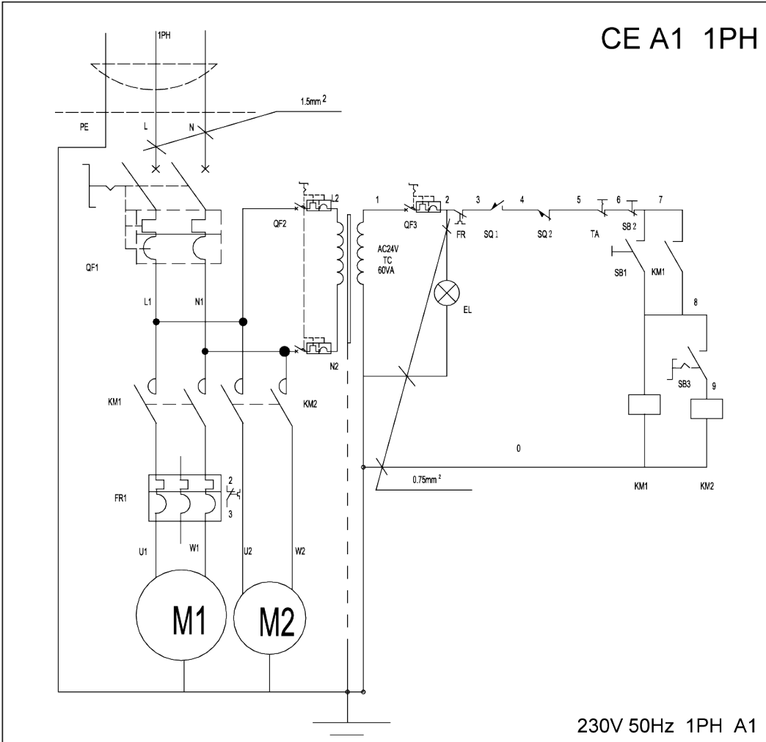

230 В, 50 Гц, 1PH А1

Список электрических частей

|  |  |  |  |  |
| --- | --- | --- | --- | --- |
| № | Наименование | Обозначение | Тип и характеристики | Кол-во |
| 1 | Основной мотор | M1 | 50 Гц, 1420 об/мин, 1,1 кВт, 1 фаза | 1 |
| 2 | Насос охладителя | M2 | 400/230 В, 50 Гц, 40 Вт | 1 |
| 3 | Трансформатор | TC | AC 400, 230/24 В | 1 |
| 4 | Выключатель | QF | DZ47-63 3P 5A, DZ47-63 2P 2A, DZ47-63 1P 1A | 1,1,1 |
| 5 | Электрофильтр | TA | XB2-BX542 | 1 |
| 6 | Индикаторная лампочка | EL | XB2-BVD3 | 1 |
| 7 | Контактор | KM | CN-6 24 В пер. тока, 50 Гц | 2 |
| 8 | Реле перегрева | FR | RHM-5N 5,5-8,5 A | 1 |
| 9 | Ограничитель | SQ1 | QKS7 250 В 10 A | 1 |
| 10 | Переключатель | SQ2 | QKS8 250 В 10 A | 1 |
| 11 | Пуск | SB | XB2-BE101 | 1 |
| 12 | Стоп | SA1 | XB2-BE102 | 1 |
| 13 | Пуск | SA2 | XB2-ED21 | 1 |

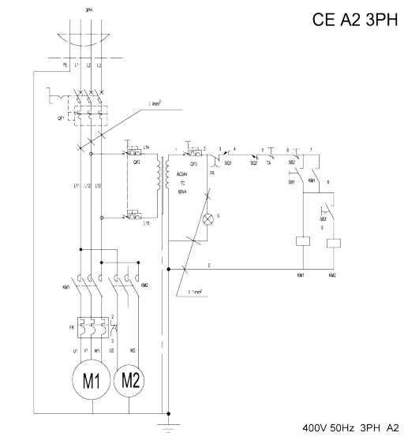

400 В, 50 Гц, 3PH А2

Список электрических частей

|  |  |  |  |  |
| --- | --- | --- | --- | --- |
| № | Наименование | Обозначение | Тип и характеристики | Кол-во |
| 1 | Основной мотор | M1 | 50 Гц, 1420 об/мин, 1,1 кВт, 1 фаза | 1 |
| 2 | Насос охладителя | M2 | 400/230 В, 50 Гц, 40 Вт | 1 |
| 3 | Трансформатор | TC | AC 400, 230/24 В | 1 |
| 4 | Выключатель | QF | DZ47-63 2P 10A, DZ47-63 2P 2A, DZ47-63 1P 1A | 1,1,1 |
| 5 | Электрофильтр | TA | XB2-BX542 | 1 |
| 6 | Индикаторная лампочка | EL | XB2-BVD3 | 1 |
| 7 | Контактор | KM | CN-6 24 В пер. тока, 50 Гц | 2 |
| 8 | Реле перегрева | FR | RHM-5M 2,4-3,6 A | 1 |
| 9 | Ограничитель | SQ1 | QKS7 250 В10 A | 1 |
| 10 | Переключатель | SQ2 | QKS8 250 В 10 A | 3 |
| 11 | Пуск | SB | XB2-BE101 | 1 |
| 12 | Стоп | SA1 | XB2-BE102 | 1 |
| 13 | Пуск | SA2 | XB2-ED21 | 1 |

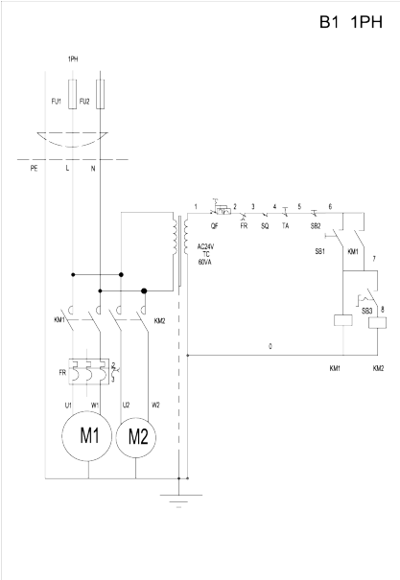

230 В, 50 Гц, 1PH В1

Список электрических частей

|  |  |  |  |  |
| --- | --- | --- | --- | --- |
| № | Наименование | Обозначение | Тип и характеристики | Кол-во |
| 1 | Основной мотор | M1 | 50 Гц, 1420 об/мин, 1,1 кВт, 1 фаза | 1 |
| 2 | Насос охладителя | M2 | 400/230 В, 50 Гц, 40 Вт | 1 |
| 3 | Трансформатор | TC | AC 400, 230/24 В | 1 |
| 4 | Выключатель | QF | DZ47-63 1P 1A | 1 |
| 5 | Электрофильтр | TA | XB2-BX542 | 1 |
| 6 | Стоп | SA1 | XB2-BE102 | 1 |
| 7 | Контактор | KM | CN-9 24 В пер. тока, 50 Гц | 2 |
| 8 | Реле перегрева | FR | RHM-5M 5,5-8,5 A | 1 |
| 9 | Ограничитель | SQ1 | QKS7 250 В 10 A | 1 |
| 10 | Пуск | SA2 | XB2-ED21 | 1 |
| 11 | Пуск | SB | XB2-BE101 | 1 |

110 В, 60 Гц, 1 PH В1

Список электрических частей

|  |  |  |  |  |
| --- | --- | --- | --- | --- |
| № | Наименование | Обозначение | Тип и характеристики | Кол-во |
| 1 | Основной мотор | M1 | 60 Гц, 1700 об/мин, 1,1 кВт, 1 фаза | 1 |
| 2 | Насос охладителя | M2 | 220/110 В, 60 Гц, 40 Вт | 1 |
| 3 | Трансформатор | TC | AC 220, 110/24 В | 1 |
| 4 | Выключатель | QF | DZ47-63 1P 3A | 1 |
| 5 | Электрофильтр | TA | XB2-BX542 | 1 |
| 6 | Стоп | SA1 | XB2-BE102 | 1 |
| 7 | Контактор | KM | CN-9 24 В пер. тока, 50 Гц | 2 |
| 8 | Реле перегрева | FR | RHM-5M 8,5-12,5 A | 1 |
| 9 | Ограничитель | SQ1 | QKS7 250 В 10 A | 1 |
| 10 | Пуск | SA2 | XB2-ED21 | 1 |
| 11 | Пуск | SB | XB2-BE101 | 1 |

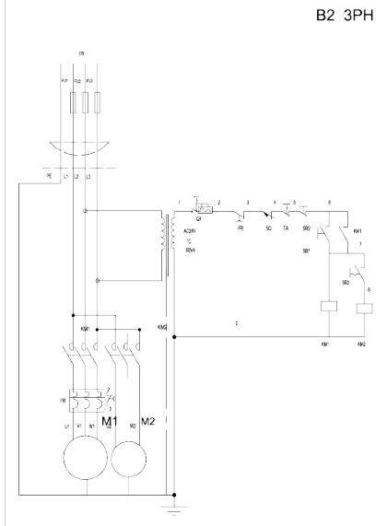

220 В, 60 Гц, 3PH В2

Список электрических частей

|  |  |  |  |  |
| --- | --- | --- | --- | --- |
| № | Наименование | Обозначение | Тип и характеристики | Кол-во |
| 1 | Основной мотор | M1 | 60 Гц, 1700 об/мин, 0,75 кВт, 3фазы | 1 |
| 2 | Насос охладителя | M2 | 220/110 В, 60 Гц, 40 Вт | 1 |
| 3 | Трансформатор | TC | AC 220, 110/24 В | 1 |
| 4 | Выключатель | QF | DZ47-63 1P 1A | 1 |
| 5 | Электрофильтр | TA | XB2-BX542 | 1 |
| 6 | Стоп | SA1 | XB2-BE102 | 1 |
| 7 | Контактор | KM | CN-9 24 В пер. тока, 50 Гц | 2 |
| 8 | Реле перегрева | FR | RHM-5N 2,4-3,6 A | 1 |
| 9 | Ограничитель | SQ1 | QKS7 250 В 10 A | 1 |
| 10 | Пуск | SA2 | XB2-ED21 | 1 |
| 11 | Пуск | SB | XB2-BE101 | 1 |

400В 50 Гц 3PH В2 Список электрических частей

|  |  |  |  |  |
| --- | --- | --- | --- | --- |
| № | Наименование | Обозначение | Тип и характеристики | Кол-во |
| 1 | Основной мотор | M1 | 50 Гц, 1420 об/мин, 0,75 кВт, 3фазы | 1 |
| 2 | Насос охладителя | M2 | 400/230В 50 Гц 40Вт | 1 |
| 3 | Трансформатор | TC | AC 400, 230/24В | 1 |
| 4 | Выключатель | QF | DZ47-63 1P 3A | 1 |
| 5 | Электрофильтр | TA | XB2-BX542 | 1 |
| 6 | Стоп | SA1 | XB2-BE102 | 1 |
| 7 | Контактор | KM | CN-9 24 В пер. тока, 50 Гц | 2 |
| 8 | Реле перегрева | FR | RHM-5N 2,4-3,6 A | 1 |
| 9 | Ограничитель | SQ1 | QKS7 250 В 10 A | 1 |
| 10 | Пуск | SA2 | XB2-ED21 | 1 |
| 11 | Пуск | SB | XB2-BE101 | 1 |

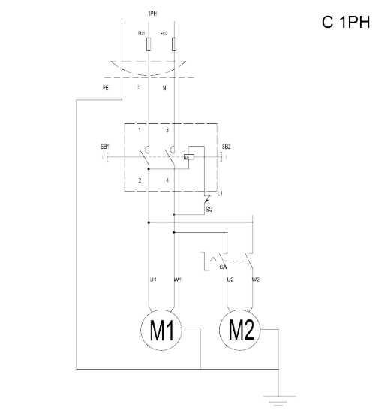

230 В, 50 Гц 1PC С Список электрических частей

|  |  |  |  |  |
| --- | --- | --- | --- | --- |
| № | Наименование | Обозначение | Тип и характеристики | Кол-во |
| 1 | Основной мотор | M1 | 50 Гц, 1420 об/мин, 1,1 кВт 1фазы | 1 |
| 2 | Насос охладителя | M2 | 400/230 В, 50 Гц, 40 Вт | 1 |
| 3 | Электромагнитный выключатель | SB | CK5 | 1 |
| 4 | Пуск | SA | XB2-ED21 | 1 |
| 5 | Ограничитель | SQ1 | QKS7 250 В 10 A | 1 |

110 В, 60 Гц, 1PH С Список электрических частей

|  |  |  |  |  |
| --- | --- | --- | --- | --- |
| № | Наименование | Обозначение | Тип и характеристики | Кол-во |
| 1 | Основной мотор | M1 | 60 Гц, 1700 об/мин, 1,1 кВт 3фазы | 1 |
| 2 | Насос охладителя | M2 | 220/110 В, 60 Гц, 40 Вт | 1 |
| 3 | Пуск | SB | СК5 | 1 |
| 4 | Пуск | SA | XB2-ED21 | 1 |
| 5 | Ограничитель | SQ1 | QKS7 250 В 10 А | 1 |

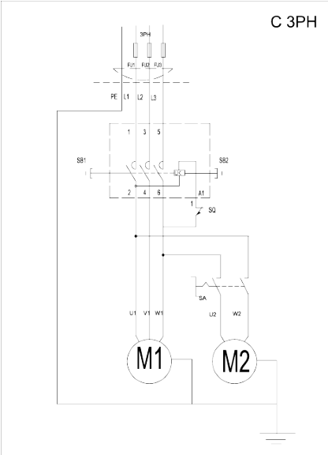

220В 60 Гц 3PH С Список электрических частей

|  |  |  |  |  |
| --- | --- | --- | --- | --- |
| № | Наименование | Обозначение | Тип и характеристики | Кол-во |
| 1 | Основной мотор | M1 | 60 Гц, 1700 об/мин, 0,75 кВт, 3 фазы | 1 |
| 2 | Насос охладителя | M2 | 220/110 В, 60 Гц, 40 Вт | 1 |
| 3 | Электромагнитный выключатель | SB | СК31 | 1 |
| 4 | Пуск | SA | XB2-ED21 | 1 |
| 5 | Ограничитель | SQ1 | QKS7 250V 10A | 1 |

575 В 50 Гц 3PH С Список электрических частей

|  |  |  |  |  |
| --- | --- | --- | --- | --- |
| № | Наименование | Обозначение | Тип и характеристики | Кол-во |
| 1 | Основной мотор | M1 | 60 Гц, 1420 об/мин, 0,75 кВт, 3 фазы | 1 |
| 2 | Насос охладителя | M2 | 575 В, 500 Гц, 40Вт | 1 |
| 3 | Кнопка выключения | SB | NP5-230 | 1 |
| 4 | Пуск | SA | XB2-ED21 | 1 |

400 В, 50 Гц, 3PH С Список электрических частей

|  |  |  |  |  |
| --- | --- | --- | --- | --- |
| № | Наименование | Обозначение | Тип и характеристики | Кол-во |
| 1 | Основной мотор | M1 | 50 Гц, 1400 об/мин, 0,75 кВт, 3 фазы | 1 |
| 2 | Насос охладителя | M2 | 400/230 В, 50 Гц, 40 Вт | 1 |
| 3 | Электромагнитный выключатель | SB | СК31 | 1 |
| 4 | Пуск | SA | XB2-ED21 | 1 |
| 5 | Ограничитель | SQ1 | QKS7 250V 10A | 1 |

|  |  |  |  |  |  |
| --- | --- | --- | --- | --- | --- |
| **№** | **Описание** | **Кол.** | **№** | **Описание** | **Кол.** |
| 1 | Верх нижнего поддона | 1 | 43 | Опора | 1 |
| 2 | Нога В | 1 | 44 | Болт М6х16 | 1 |
| 3 | Нога А | 1 | 45 | Верхний винт | 1 |
| 4 | Доска В | 1 | 46 | Шплинт | 1 |
| 5 | Доска А | 1 | 47 | Винт пружины | 1 |
| 6 | Ножное колесо д.125, д.12 | 4 | 48 | Болт М5х8 | 1 |
| 7 | Шплинт 3х25 | 4 | 49 | Розетка кнопки остановки | 1 |
| 8 | Вал нижнего колеса | 2 | 50 | Кнопка остановки | 1 |
| 9 | Болт М10х30 | 2 | 51 | Шайба 6 | 2 |
| 10 | Плоская шайба 10 | 2 | 52 | Болт М6х12 | 1 |
| 12 | Колона 12х70 | 1 | 53 | Крепление ручки | 1 |
| 13 | Стойка цилиндра | 1 | 54 | Опора ручки | 1 |
| 14 | Гидравлический цилиндр | 1 | 55 | Стержень ручки | 1 |
| 15 | Болт М10х30 | 1 | 56 | Болт М8х16 | 2 |
| 16 | Плоская шайба 10 | 1 | 57 | Шайба 8 | 2 |
| 11 | Винт М10 | 2 | 58 | Винт М8 | 1 |
| 17 | Болт М6х16 | 6 | 59 | Защитная крышка | 1 |
| 18 | Шайба 6 | 6 | 60 | Болт М8х30 | 1 |
| 19 | Винт М6 | 6 | 61 | Днище | 1 |
| 20 | Болт М8х16 | 8 | 62 | Закрепленная ручка .М10х80 | 1 |
| 21 | Плоская шайба 8 | 16 | 63 | Болт М10х35 | 1 |
| 22 | Винт М8 | 8 | 64 | Шайба 10 | 2 |
| 23 | Болт М6х20 | 1 | 65 | Подвижный зажим | 1 |
| 25 | Фильтр-сетка | 1 | 66 | Болт М12х40 | 2 |
| 26 | Винт М6 | 1 | 67 | Шайба 12 | 2 |
| 27 | Болт М8х30 | 7 | 68 | Неподвижный зажим | 1 |
| 28 | Шайба 8 | 7 | 69 | Болт М10х20 | 1 |
| 29 | Винт М8 | 7 | 70 | Шайба 10 | 1 |
| 30 | Крепление выкл. охлаждения | 1 | 71 | Винт М10 | 2 |
| 31 | Коробка охлаждения | 1 | 72 | Стойка | 1 |
| 32 | Шланг перетекания | 1 | 73 | Болт на пружину | 1 |
| 33 | Насос охладителя | 1 | 74 | Пружина | 1 |
| 34 | Болт М6х16 | 4 | 75 | Болт М10х40 | 1 |
| 35 | Муфта | 1 | 76 | Винт М10 | 1 |
| 36 | Зажим шланга | 1 | 77 | Болт М10х35 | 2 |
| 37 | Шланг | 1 | 78 | Мат | 1 |
| 38 | Поворотная ручка М8х63 | 1 | 79 | Стержень | 1 |
| 39 | Ручное колесо д.125х15 | 1 | 80 | Ротор | 1 |
| 40 | Болт М6х6 | 1 | 81 | Втулка | 2 |
| 41 | Ключ 5х20 | 1 | 82 | Шайба 16 | 2 |
| 42 | Винт | 1 | 83 | Винт М10 | 2 |

|  |  |  |  |  |  |
| --- | --- | --- | --- | --- | --- |
| **№** | **Описание** | **Кол.** | **№** | **Описание** | **Кол.** |
| 84 | Поддержка | 1 | 123 | Стойка сопла | 1 |
| 85 | Болт М10х40 | 1 | 124 | Крепление выкл. охладителя | 1 |
| 86 | Винт М10 | 1 | 125 | Болт М8х30 | 1 |
| 87 | Болт М10х35 | 2 | 126 | Винт М10х1 | 4 |
| 88 | Шайба 10 | 2 | 126,1 | Шайба 10 | 4 |
| 89 | Закрепленная доска для цилиндра | 1 | 127 | Шкив | 2 |
| 90 | Болт М8х30 | 3 | 128 | Болт М4х6 | 2 |
| 91 | Вал цилиндра | 1 | 129 | Подшипник 608-2Z | 2 |
| 92 | Болт М8х16 | 2 | 130 | Шкив | 2 |
|  | Большая шайба 8 | 2 | 131 | Эксцентричный шкив | 2 |
| 93 | Болт М10х45 | 1 | 132 | Подшипник 608-2Z | 8 |
| 94 | Шайба 10 | 1 | 133 | Шайба 8 | 4 |
|  | Винт М10 | 1 | 134 | Болт М5х12 | 2 |
| 95 | Болт М8х16 | 2 | 135 | Защита | 1 |
| 96 | Шайба 8 | 2 | 136 | Болт М8х30 | 1 |
| 97 | Защита лезвия | 1 | 137 | Передняя настраиваемая опора | 1 |
| 97,1 | Доска | 1 | 137,1 | Задняя настраиваемая опора |  |
| 98 | Болт М8х16 | 4 | 138 | Передняя настраиваемая стойка | 1 |
| 99 | Шайба 8 | 4 | 139 | Тонкая шайба 10 | 2 |
| 100 | Болт М8х20 | 1 | 140 | Болт М10х40 | 1 |
| 101 | Большая шайба | 1 | 141 | Болт М5х10 | 2 |
| 102 | Подшипник 6203-2Z | 1 | 142 | Стойка щеток | 1 |
| 103 | Колесо холостого хода | 1 | 143 | Щетка | 1 |
| 103,1 | Рулевое колесо | 1 | 144-1 | Шток 1 | 1 |
| 104 | Лезвие 2362х0,9х20 | 1 | 144-2 | Шток 2 | 1 |
| 105 | Шток | 1 | 144-3 | Шток 3 | 1 |
| 106 | Дуга пилы | 1 | 145 | Пружина | 1 |
| 107 | Звездообразная ручка М10х35 | 1 | 146 | Болт М6х6 | 1 |
| 108 | Пружина | 1 | 147 | Коробка переключателя | 1 |
| 109 | Доска | 2 | 148 | Болт М10х25 | 1 |
| 110 | Шайба 6 | 4 | 149 | Шайба | 1 |
| 111 | Болт М6х16 | 4 | 150 | Ключ 6х25 | 1 |
| 112 | Шкив | 1 | 151 | Шток | 1 |
| 113 | Опора шкива | 1 | 152 | Коробка передач | 1 |
| 114 | Шплинт 4х20 | 1 | 152,1 | Болт М8х16 | 1 |
| 115 | Подвижная доска | 1 | 153 | Подшипник 6005-2Z | 3 |
| 116 | Болт М8х16 | 1 | 154 | Шайба 47 | 2 |
| 117 | Болт М8х35 | 2 | 155 | Прокладка д.47Хд.25Х7 | 1 |
| 118 | Шайба 8 | 2 | 156 | Мат | 1 |
| 119 | Задняя регулируемая стойка | 1 | 157 | Выдвижной шкив | 1 |
| 120 | Звездообразная ручка М10х35 | 1 | 157,1 | Ключ 6х25 | 1 |
| 121 | Медная трубка д.6 | 1 | 158 | Шайба 25 | 2 |
| 122 | Болт М6х6 | 1 | 159 | Шнек | 1 |

|  |  |  |  |  |  |
| --- | --- | --- | --- | --- | --- |
| **№** | **Описание** | **Кол.** | **№** | **Описание** | **Кол.** |
| 160 | Прокладка | 1 | 203 | Вертикальный стол | 1 |
| 161 | Крышка коробки передач | 1 | 204 | Крепление коробки передач |  |
| 162 | Шайба 6 | 4 | 205 | Вертикальный мотор | 1 |
| 163 | Болт М6х20 | 4 | 206 | Болт М6х25 | 5 |
| 164 | Болт | 1 | 207 | Болт | 1 |
| 165 | Верхняя опора для цилиндра | 1 | 208 | Подшипник 6201-2Z | 5 |
| 166 | Шайба 10 | 2 | 209 | Распределительная шестерня | 1 |
| 167 | Болт М10х20 | 2 | 210 | Выдвижной шкив | 1 |
| 168 | Закрепленная опора цилиндра | 1 | 211 | Ключ 5х80 | 1 |
| 169 | Шайба 8 | 3 | 212 | Ключ | 1 |
| 170 | Болт М8х30 | 3 | 213 | Шайба 25 | 3 |
| 171 | Болт М4х12 | 3 | 214 | Подшипник 6205-2Z | 2 |
| 172 | Крышка подшипника | 1 | 215 | Мат | 1 |
| 173 | Шайба 17 | 1 | 216 | Платформа | 1 |
| 174 | Подшипник 6003-2Z | 3 | 217 | Болт М4х8 | 3 |
| 175 | Прокладка д.35Х17Х7 | 1 | 218 | Конический палец | 1 |
| 176 | Шток | 1 | 219 | Брусок | 1 |
| 177 | Шнек | 1 | 220 | Шплинт | 1 |
| 178 | Защитный кожух | 1 | 221 | Пружина | 1 |
| 179 | Шайба 6 | 2 | 222 | Ручка | 1 |
| 180 | Болт М6х12 | 2 | 223 | Кольцо 6х1,8 | 1 |
| 181 | Платформа крепления мотора | 1 | 224 | Шкив | 1 |
| 182 | Болт М8х40 | 1 | 225 | Болт М5х20 | 1 |
| 183 | Винт М8 | 1 | 226 | Прокладка д.30хд.42х7 | 1 |
| 184 | Шайба 8 | 3 | 227 | Коробка передач | 1 |
| 185 | Болт М8х20 | 3 | 228 | Вал шестерни | 1 |
| 186 | Болт М8х50 | 2 | 229 | Вал шестерни | 1 |
| 187 | Винт М8 | 2 | 230 | Ключ 6х20 | 1 |
| 188 | Платформа мотора А | 1 | 231 | Червячный редуктор | 1 |
| 189 | Мотор | 1 | 232 | Шайба 20 | 1 |
| 190 | Болт М8х25 | 4 | 233 | Прокладка | 1 |
| 191 | Шайба 8 | 8 | 234 | Шплинт колоны 6х25 | 2 |
| 192 | Винт М8 | 4 | 235 | Крышка коробки передач | 1 |
| 193 | Ключ 6 | 1 | 236 | Червяк | 1 |
| 194 | Звездообразная ручка | 1 | 237 | Вал | 1 |
| 195 | Кожух ремня | 1 | 238 | Болт М6х20 | 1 |
| 196 | Болт М8х10 | 2 | 239 | Поворотная ручка М8х63 | 1 |
| 197 | Червячный шкив | 1 | 240 | Винт М10 | 1 |
| 198 | Болт М8х10 | 1 | 241 | Ручка | 1 |
| 199 | Шкив мотора | 1 | 242 | Болт М6х12 | 1 |
| 200 | Ремень | 1 | 243 | Шплинт 5х25 | 1 |
| 2201 | Шайба 6 | 2 | 244 | Быстро фиксируемый блок | 1 |
| 202 | Болт М6х12 | 2 | 245 | Быстро движущийся блок | 1 |

|  |  |  |  |  |  |
| --- | --- | --- | --- | --- | --- |
| **№** | **Описание** | **Кол.** | **№** | **Описание** | **Кол.** |
| 246 | Болт М8х30 | 2 | 288 | Винт М10 | 1 |
| 247 | Шайба 8 | 2 | 289 | Болт М6х25 | 2 |
| 248 | Подшипник 51101 | 1 | 290 | Платформа | 1 |
| 249 | Мат 14 | 1 | 291 | Нижний лоток | 1 |
| 250 | Пружина | 1 | 292 | Болт М8х25 | 4 |
| 251 | Ручка | 1 | 293 | Лоток | 1 |
| 252 | Крышка ручки М12х60 | 1 | 294 | Верхняя пластина стойки | 1 |
| 253 | Винт | 1 | 295 | Блок | 1 |
| 254 | Регулирующий винт | 1 | 296 | Винт М8 | 1 |
| 255 | Зажим | 1 | 297 | Болт М8х40 | 1 |
| 256 | Подвижный зажим | 1 | 298 | Валм8х25 | 11 |
| 257 | Шайба 10 | 2 | 299 | Закрепленная платформа | 1 |
| 258 | Регулир. закреп. ручка М10х80 | 1 | 300 | Болт | 1 |
| 259 | Болт М10х35 | 1 | 301 | Шайба 8 | 2 |
| 260 | Неподвижный зажим | 1 | 302 | Средняя пластина стойки | 2 |
| 261 | Шайба 8 | 3 | 302,1 | Средняя пластина стойки | 1 |
| 262 | Болт М8х30 | 3 | 303 | Шайба 8 | 4 |
| 263 | Болт М10х30 | 4 | 304 | Оттягивающая шайба 16 | 4 |
| 264 | Шайба 10 | 4 | 305 | Болт М8х25 | 4 |
| 265 | Болт М8х16 | 1 | 306 | Нижняя пластина стойки | 1 |
| 266 | Ключ 8х100 | 1 | 307 | Винт М8 | 22 |
| 267 | Болт М8х25 | 6 | 308 | Шайба 8 | 44 |
| 268 | Шток | 2 | 309 | Болт М8х16 | 22 |
| 269 | Поворотный лоток | 1 | 310 | Нижнее колесо | 4 |
| 270 | Болт М16х65 | 1 | 311 | Вал нижнего колеса | 2 |
| 271 | Болт 12х16 | 4 | 312 | Шплинт 3х25 | 4 |
| 272 | Пружина | 4 | 313 | Болт М8х16 | 2 |
| 273 | Вал | 4 | 314 | Большая шайба 8 | 2 |
| 274 | Вращающийся шток | 1 | 315 | Вал | 1 |
| 275 | Оттягивающая шайба 16 | 1 | 316 | Винт М12 | 1 |
| 276 | Шайба 16 | 1 | 317 | Болт М12х60 | 1 |
| 277 | Крышка | 1 | 318 | Волнорез | 1 |
| 278 | Поворотник | 1 | 319 | Болт М6х12 | 2 |
| 279 | Пружина | 1 | 320 | Шайба 6 | 2 |
| 280 | Болт пружины | 1 | 321 | Шток | 1 |
| 281 | Винт М10 | 2 | 322 | Платформа ручки | 1 |
| 282 | Закрепленная доска | 1 | 323 | Шток ручки | 1 |
| 283 | Болт М8х20 | 1 | 324 | Ключ 5х20 | 1 |
| 284 | Регулир. закреп. ручка М10х80 | 1 | 325 | Винт | 1 |
| 285 | Доска | 1 | 326 | Зажим | 1 |
| 286 | Шкала | 1 | 327 | Ключ 8х70 | 1 |
| 287 | Болт М10х40 | 1 | 328 | Поворотный лоток | 1 |

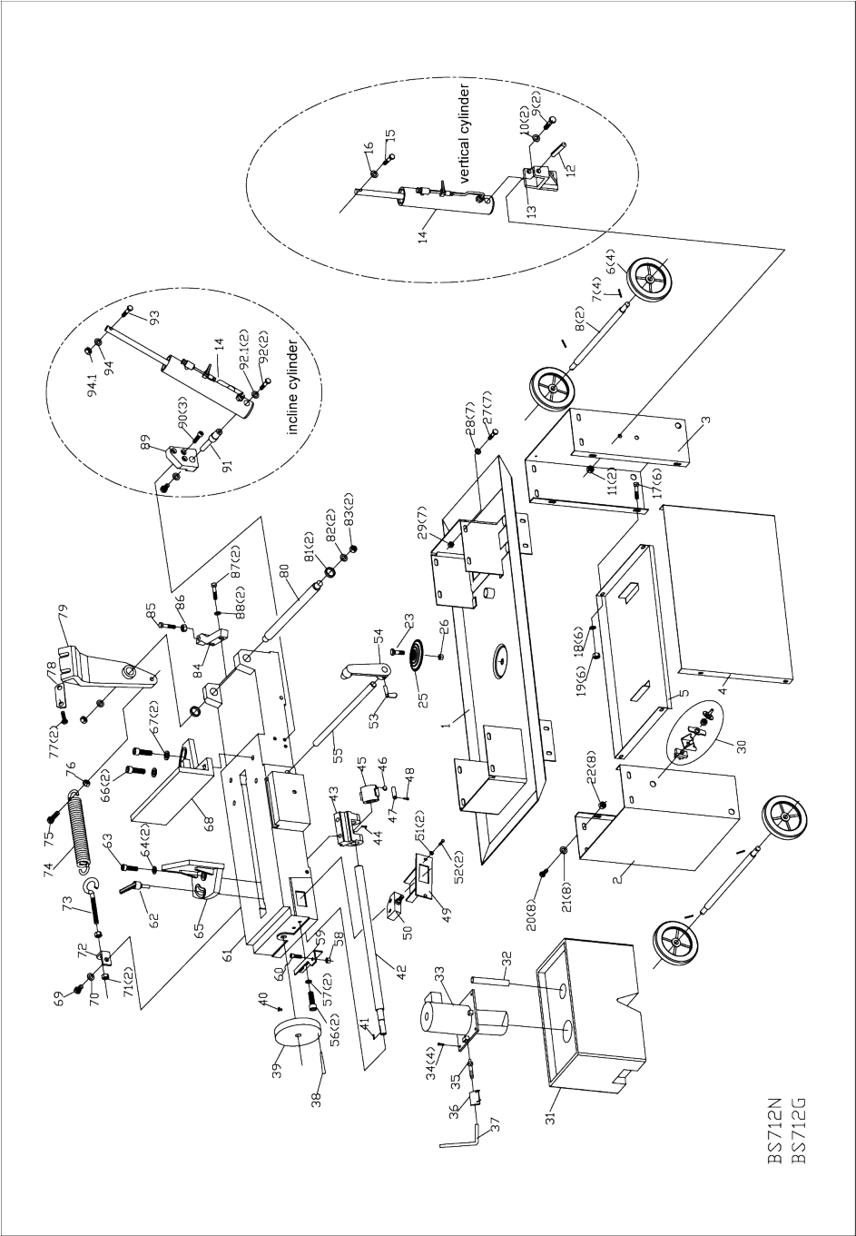

Вертикальный цилиндр

Наклонный цилиндр

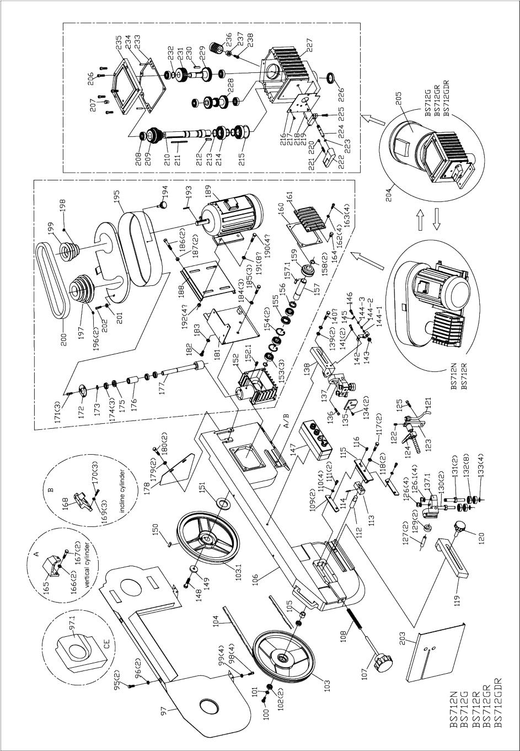

Вертикальный цилиндр

Наклонный цилиндр

